IPL系统分析
系统目标和定位
- 为空间数据采集、管理和应用服务的软件系统；
- 为内部开发人员提供空间数据处理模块，能够方便的集成到不同的业务系统中；

需求分析

功能需求

室内外制图
- 输入
无人机数据，像片，点云，GPS测量数据（控制点），导航数据（位置、姿态）

- 输出
影像地图：正摄影像，DEM/DSM、全景影像
矢量地图：2D GIS地图，骨架图
点云地图：点云，标记点云，颜色点云
3D地图：三维网格图，模型图

- 服务对象：公司内部应用需求，数据制图人员，前端开发人员

- 处理流程：
- 室外地图制图
主要产品形式为影像图和3D地图
步骤包括：
- 无人机数据预处理：将影像、相机参数、导航数据、控制点数据按照要求的格式规范，导入到指定的目录中。
- 特征点提取：从每张影像上提取特征点。
- 特征匹配：在像片的特征点集之间进行匹配，确定同名特征点集。
- 影像定向：根据射影几何原理，利用同名特征点集，估算像片的初始位置和姿态。
- Bundle Adjustment：优化计算测区内所有像片的位置和姿态，以及同名特征点的三维空间坐标。处理过程中可加入控制点数据(传统BA)，也可以仅使用初始的像片位置和姿态(POS辅助的BA)。
- 立体匹配：在像片之间的重叠区域内进行逐像素的匹配，并计算匹配点的三维坐标，导出密集匹配点云。
- 点云滤波：对匹配点云进行分类，分出地面点和非地面点（树木、车辆、建筑物等）。为后续的DEM/DSM产品服务。
- 点云栅格化：按照给定的网格间距，将离散点云内插为规则格网（影像），可选择不同的内插方法。内插方法需要区分一次内插和二次内插。对离散点云，推荐三角网法和IDW，在得到的初始网格上再进行更高级的内插如双二次，双三次，升余弦函数等。
- 正射纠正：利用地面点云栅格化得到的DEM，和BA后的影像，进行正射纠正。
- 影像拼接：选择正射影像的接缝线，绕开建筑物等地面凸起，避免在正射影像中产生错位。
- 匀色匀光：调整不同影像之间的颜色和照度差异，保证正射影像的颜色、光照一致。
- 分幅导出：按要求将正射影像进行分幅。

可用工具
开源软件：MicMAC，成熟度和效率不足
商业软件：Pix4D

- 室内SLAM制图
主要产品形式为室内点云
步骤包括：
- 特征提取：提取影像中的特征点。
- 特征匹配：影像特征点进行匹配确定初始的位置和姿态。
- ICP：点云ICP匹配，如果影像特征匹配失败，则直接进行ICP。
- 闭环检测：从影像数据和点云数据中检测场景闭环。
- 图优化/bundle adjustment：利用闭环建立场景图约束，优化位置和姿态。
- 占据图输出：将点云按给定间距输出，过滤掉outliers

可用工具
开源 RTABMap

- 室内外地图融合
主要产品形式：坐标纠正和点云或影像数据

步骤包括：
- 特征提取：在室内地图和室外地图数据之间进行影像、点云或几何结构特征的提取。
- 特征匹配：确定室内图和室外图的同名特征。
- 几何纠正：利用同名特征计算室内图与室外图之间的几何转换关系，并进行几何纠正。

无可用工具，需自主开发

- 建筑物外部建模
主要产品形式：网格模型，纹理，实体模型(CSG)

步骤包括：
- 网格模型
- 网格创建：对离散点云建立三维网格
- 拓扑检查：大多构网方法不是拓扑完全的，需要检查是否有反向的三角形，是否有自相交等拓扑错误。
- 网格简化与光滑：在给定几何精度的条件下，删除冗余的网络节点和多边形，光滑局部的毛刺。
- 纹理提取：根据网格面片坐标提取对应的影像块作为纹理。

需要考虑数据规模问题，目前该项技术已经实现了城市级的网格模型自动重建

- 实体模型
- 几何特征检测：从点云中检测出平面、交线等几何特征
- 几何重建/拓扑重建：构建线框模型或多面体模型，构建几何实体之间的拓扑模型。
- 纹理提取：提取几何实体对应的影像块

室外建筑物实体建模，目前多以手工建模为主，有一些算法能够自动重建简单建筑物模型，在整个生产流程中，自动算法起辅助作用，不可能替代手工编辑工作，这也决定了自动化算法必须与手工处理流程融合，即要考虑数据流的衔接问题，也要考虑操作流程的衔接。

- 室内建模
主要产品形式：二维线框模型、三维实体模型

步骤包括：
- 几何特征检测：从点云中检测出平面、交线等几何特征
- 几何重建/拓扑重建：构建线框模型或多面体模型，构建几何实体之间的拓扑模型。
- 场景解译：从点云或影像中识别出门、窗、桌椅等实体，并从模型库中提取对应的几何模型。

室内建模技术离实用化还有很大距离，主要问题在于客户对室内三维建模的期望值，远远超过现有技术能够达到的程度。既有技术上不成熟的因素，也有市场对室内模型认知的偏差。内部研发时，应以服务于应用为原则，技术方案上将自动化建模算法作为整个流程的一部分，与手工处理流程结合，努力解决目前能够解决的问题，提高效率降低成本。

- 地图更新 （室内部分）
主要产品形式：
- 更新部分：影像、点云等标准地图数据图层。
- 新增：新增的实体如墙、门、窗等。
- 消失：消失的实体。

步骤包括：
- 数据配准：将新采集的地图数据与数据库中原有数据进行几何配准。
- 变化特征提取：特征级的变化检测，先对新旧数据进行对比分析，提取变化部分，然后进行特征检测，识别出特征级别的变化。
- 变化分析：利用变化矩阵提取可靠的变化，过滤掉不符合逻辑的变化。变化矩阵为预先设定的变化逻辑。
- 地图更新：更新地图的变化部分。

目前处于探索阶段，有应用需求，在有限目标下进行研发。

设备查询与定位
- 输入：消费级设备采集的局部区域影像或点云

- 输出：
- 对固定设备的定位和信息查询
- 对手持设备(数据采集装置)的定位

- 服务对象：终端用户，设备维保人员

- 处理流程
- 基于影像的定位
- 影像特征提取：提取合适的影像特征
- 特征匹配：与影像特征库中的特征进行匹配，提取同名特征并确定输入影像的位置
- 设备查询：根据输入影像上的目标设备的坐标，在数据库中查询设备信息。数据库应提供根据坐标查询的接口。
- 设备定位：根据输入影像的位置，反向定位拍摄设备的位置。

- 基于点云的定位
- 影像特征提取：提取合适的几何特征
- 特征匹配：与地图特征库中的特征进行匹配，提取同名特征并确定输入点云的位置
- 设备查询：根据输入点云上的目标设备的坐标，在数据库中查询设备信息。数据库应提供根据坐标查询的接口。
- 设备定位：根据输入点云的位置，反向定位采集设备的位置。

有应用需求，技术成熟度较高，需要自主开发

定位与导航
- 输入

- 输出

- 服务对象

- 处理流程

视频数据处理
- 输入：在线/离线 视屏流

- 输出：目标检测响应信号

- 服务对象：监控业务系统

- 处理流程
- 人员计数
- 背景差分：在相邻帧之间进行差分处理，提取运动区域图斑。
- 轮廓提取：提取运动图斑的轮廓。
- 目标分析：提取合适特征，对图斑或轮廓进行分类，检测出是人员运动或其他。
- 统计：根据检测结果更新数据库中的记录。

- 异常行为报警
- 前景提取：采用背景剔除技术，提取前景图斑
- 图像分割：连通分析，进行前景图斑分割
- 语义识别：识别图斑的行为模式
- 报警：对异常行为发出报警信号

非功能需求

部署
- 室内外制图
部署在单台计算机或处理处理集群上，进行大规模数据生产。

- 设备定位与查询
部署在移动设备上，需要云端数据支撑，可采用在线处理(移动端)或云端处理(移动端只进行数据采集和展示)。

- 定位与导航

- 视频数据处理
云端处理或在线处理。

性能
- 室内外制图
特点：大数据量、大运算量
- 并行处理
- 各种加速手段的支持
- 自动化模块部分需要做到无人值守的自动化运行

- 设备查询与定位
特点：有限的计算资源、网络传输、响应时间要求
- 网络传输数据带宽
- 数据库查询响应
- 移动端计算能量受限
- 移动端存储受限
- 响应时间要求高

- 定位与导航
特点：高并发

- 视频数据处理
特点：大数据量、大运算量、实时性
- 数据传输带宽
- 数据传输过程中的丢帧
- 云端处理的时间延迟
- 在线处理受限硬件资源

伸缩性
- 不同的计算平台：单机，移动端、集群、云端
- 弹性计算资源：根据可用资源进行动态配置
- 数据存储：分布式存储、冗余

配置性
- 算法可配置
- 处理流程可配置

易用性
- 支持单机调用
- 支持计算集群调用
- 支持移动端调用
- 支持网络服务调用

外部系统需求

数据库系统
- 地图产品
按照空间数据库要求，将不同图层的地图数据进行入库。矢量，影像，点云
地图更新，对变化目标的支持方式。时序地图数据

- 空间数据查询
- 从数据库中提取各种空间特征和影像特征
- 检索设备

前端系统
通过数据库系统向前端反馈信息

硬件系统
视频处理和设备查询需要硬件系统支持。检测到异常行为或查询到设备时，需要硬件做出响应。

架构分解

业务域分解
制图系统
设备查询与定位
定位与导航
视频处理
变化检测
系统
设备诊断

业务功能域分解

室内2D制图
基本流程：
点云分类 --> 平面检测 --> 空间划分 --> 图优化 --> 地图输出

- 功能1：点云特征计算
输入：点云
输出：特征向量
功能描述：提供一系列点云特征的计算方法。

- 功能2：点云分类
输入：原始点云数据
输出：带标签的点云数据，标签可为墙面、顶面、其他等。
功能描述：对点云特征进行分类。多有多种不同的分类器

功能3：平面检测
输入：点云
输出：点云标签(率属于特征的编号)，以及特征的几何参数
功能描述：几何特征检测方法

- 功能4：空间划分
输入：几何特征
输出：空间划分结果
功能描述：利用给定的几何线、面等，将空间划分成一系列独立的部分。

- 功能5：图优化
输入：图结构。结点、边
输出：结点标签
功能描述：将问题转化成图模型，进行最优化求解。是一种标记问题。

- 功能6：地图输出
输入：点、线、面等矢量数据，或者是栅格数据
输出：地图文件
功能描述：将矢量数据按照指定的格式输出。

室内3D建模
基本流程：
点云
2D线框图
生成3D结构
目标检测
结构精化
模型语法解析

- 功能1：点云目标检测
输入：点云
输出：点云标签和目标检测结果
功能描述：检测点云中是否包含指定的目标，通用算法为特征匹配算法。如果要同时检测多个目标，一般采用多目标分类算法。

- 功能2：3D结构生成
输入：2D线框图，经验参数如内外墙厚度，墙高

输出：室内主体结构的三维模型。

功能描述：将线框图扩展宽度和高度，形成3D模型

- 功能3：模型语法解析 (扩展功能)
对于较复杂的建筑物模型，目前最好的3D建模方法是基于语法规则的建模，如CityEngine（只支持建筑物外部建模，不支持室内建模）。且目前需要人工定义建模语法。一种思路是从检测出的主要几何结构中，自动提取结构语法，并在结构语法的辅助下进行整体调整和全局优化。该技术具有较大的研发难度，在条件具备且具有明确需求时可考虑。
输入：几何特征检测结果
输出：结构语法描述。
功能描述：需要对特征进行语义分组，可以抽象为特殊的分类问题。全局结构调整需要在可逆(可回溯)框架下求解，一种解法是RJMCMC。

- 功能4：结构精化
输入：主体结构模型，目标检测结果
输出：合并目标后的模型
功能描述：精化墙面结构，将室内目标(桌、椅等)与结构模型合并。

室内外地图配准
基本流程
室外影像/点云
室内影像/点云
特征提取
特征提取
特征匹配
几何纠正

- 功能1：特征提取
输入：点云/影像
输出：特征点坐标数组和特征描述数组
功能描述：进一步划分为特征点检测和特征描述两部分，可进行不同的方法组合。参考opencv实现部分。

- 功能2：特征匹配
输入：两组特征描述
输出：对应的特征编号
功能描述：可采用knn查找，在匹配过程中，常常会综合使用稳健估计方法如ransac，来提高匹配的准确度。

- 功能3：几何纠正
输入：两组同名点坐标数组
输出：几何转换参数
功能描述：可替换不同的几何模型，提供正变换(几何纠正)和逆变换(转换参数估计)。

设备定位
参考点云/影像
局部测量点云/影像
特征提取
特征提取
特征匹配
几何纠正
设备查询

- 功能1：特征提取
输入：点云/影像
输出：特征点坐标数组和特征描述数组
功能描述：进一步划分为特征点检测和特征描述两部分，可进行不同的方法组合。参考opencv实现部分。

- 功能2：特征匹配
输入：两组特征描述
输出：对应的特征编号
功能描述：可采用knn查找，在匹配过程中，常常会综合使用稳健估计方法如ransac，来提高匹配的准确度。

- 功能3：几何转换
输入：两组同名点坐标数组
输出：局部测量数据在参考框架下的坐标
功能描述：对局部测量数据进行几何纠正，提取设备在参考框架下的坐标。

- 功能4：设备查询
输入：几何坐标
输出：设备信息
功能描述：根据给定的几何坐标在数据库中查询设备信息。

地图更新
参考点云/影像
局部测量点云/影像
特征提取
特征提取
特征匹配
几何纠正
变化检测
变化分析
地图更新
- 功能1：特征提取
输入：点云/影像
输出：特征点坐标数组和特征描述数组
功能描述：进一步划分为特征点检测和特征描述两部分，可进行不同的方法组合。参考opencv实现部分。

- 功能2：特征匹配
输入：两组特征描述
输出：对应的特征编号
功能描述：可采用knn查找，在匹配过程中，常常会综合使用稳健估计方法如ransac，来提高匹配的准确度。

- 功能3：几何纠正
输入：两组同名点坐标数组
输出：局部测量数据在参考框架下的坐标
功能描述：将局部测量数据纠正到参考框架下。

- 功能4：变化检测
输入：参考数据和局部测量数据
输出：变化区域数据，以及再变化前后的标签
功能描述：带语义的变化检测，需要定义变化度量函数，还需要在变化前后的数据中进行语义标注。

- 功能5：变化分析
输入：变化区域，变化前后的标签
输出：真实变化和伪变化
功能描述：根据给定的先验逻辑来判断变化是否可接受。

- 功能6：地图更新
输入：变化区域和变化前后标签
输出：更新后的局部地图图层和语义标注
功能描述：将变化区域合并到参考地图图层中，并标记采集时间、变化语义等。

视频目标计数
视频流
运动目标检测
目标分类
状态跟踪
计数
- 功能1：运动目标检测
输入：连续的视频流
输出：发生移动的图斑
功能描述：前景提取，为保证前景提取的可靠性，常常需要进行背景建模，背景模型的更新策略是关键。

- 功能2：状态跟踪
输入：运动图斑
输出：时序状态序列
功能描述：图斑跟踪

- 功能3：目标分类
输入：图斑的时序状态
输出：指定目标和其他目标的标签
功能描述：对目标进行分类

- 功能4：计数
输入：目标分类结果
输出：计数值
功能描述：根据运动方向，判断进出区域的目标数

技术域分解

需提供的功能模块
- 特征提取
- 特征点定位 输入数据源，输出特征点坐标
- 特征描述 输入数据源+特征点坐标，输出特征描述

- 分类
输入数据源，输出标签

- 形状检测
输入数据源
输出标签+形状参数

- 空间分析
- 空间划分 输入几何形状，输出arrangement
- 几何分析 输入几何形状，输出几何形状
- 拓扑分析 输入几何形状，输出拓扑关系

- 图优化
- 二元标签优化
- 多标签优化
输入图模型， 输出标签

- 目标检测
输入数据源，输出目标标签和数据分割

- 特征匹配
输入特征集合1、2，输出匹配对

- 几何变换
正变换：输入数据，输出纠正后的数据
逆变换：输入匹配对，输出转换参数

- 变化检测
输入：变化前数据，变化后数据
输出：变化部分 (change maps)

流程细分：(特征级变化检测)
- 分别做特征提取
- 选择距离测度函数进行 几何变化，欧式距离；图像变化，Manhattan距离

注意：所有的时序信号都可以进行变化检测和预测。所以对设备的工作状态监控具有重要的意义。

- 语义分析
- 形状语法分析
输入：矢量数据
输出：？？？

- 变化语义分析

加性异常AO(Additive Outlier)，即只影响发生时刻的观测值的异常；新息异常IO(Innovational Outlier)，即不仅作用于发生的时刻，还会对后续观测值产生影响的异常。

输入：变化图，数据库中的时序记录
输出：变化目标 + 变化语义

- 状态估计

- 目标跟踪

接口表及依赖关系
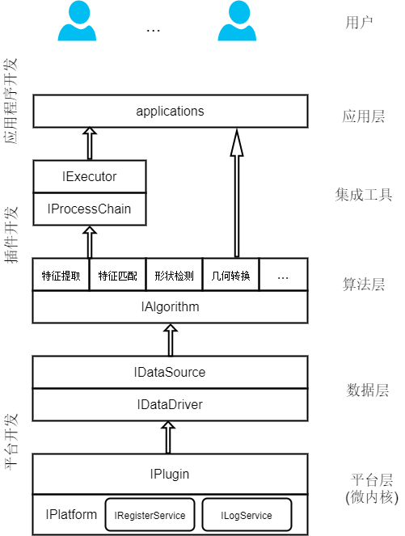
- 平台内核
- 插件管理平台IPlatform，提供插件查询和调用接口，插件的生命周期管理；
- 基本注册服务IRegisterService，提供插件注册服务，将插件注册到IPlatform中；
- 日志服务ILogService；
- 统一的插件接口IPlugin，即插件开发者应按平台要求实现的函数。

- 数据层
- 对不同类型的数据提供抽象接口
- 数据源(内存对象)和数据驱动分离(物理存储)

- 算法层
- 对各类算法提供抽象接口
- 算法之间采用数据耦合
- 算法接口的扩展采用数据源扩展方式

- 集成工具层
- 主要目的是为执行过程进行优化，方便应用程序开发者进行算法集成（可视化算法集成）
- 提供通用的并行接口IExecutor，某些特殊的加速需要在算法层中自己实现。
- 提供流程定制结构IProcessChain

- 应用层

- 用户

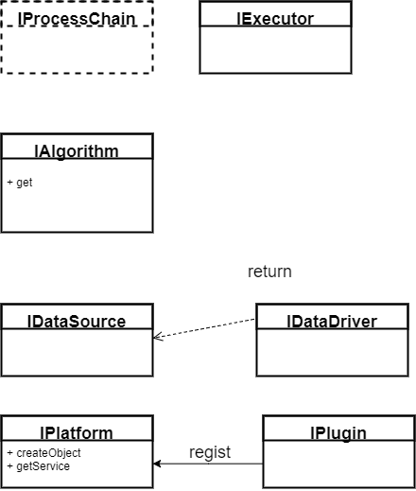

涉众域分解

平台开发者
平台开发者主要负责平台层和数据层开发

- 维护插件内核
- 协调制定接口表
- 核心插件开发（module）
- 提供接口的default实现

插件开发者
算法和通用功能开发。

- 协调制定接口表
- 提供接口的自定义实现，协调平台开发者是否提升为default实现
- 开发自定义插件
- 实现各类算法

应用程序开发者
- 利用系统插件搭建应用程序
- UI开发

调用算法模块，开发应用程序并进行部署
模块更新，支持热插拔

终端用户
- 使用软件处理数据
- 向开发者提供反馈

相关平台设计模式分析

插件式系统

Eclipse

QT
QT是如何实现跨平台执行的

依赖库

OpenCV
一堆函数库
之前啃了不少OpenCV的官方文档，发现如果了解了一些OpenCV整体的模块架构后，再重点学习自己感兴趣的部分的话，就会有一览众山小的感觉，于是，就决定写出这篇文章，作为启程OpenCV系列博文的第二篇。
至于OpenCV组件结构的研究方法，我们不妨管中窥豹，通过opencv安装路径下include目录里面头文件的分类存放，来一窥OpenCV这些年迅猛发展起来的庞杂组件架构。
我们进入到D:\ProgramFiles\opencv\build\include目录，可以看到有opencv和opencv2这两个文件夹。显然，opencv这个文件夹里面包含着旧版的头文件。而opencv2这个文件夹里面包含着具有时代意义的新版OpenCV2系列的头文件。
(http://blog.csdn.net/poem_qianmo/article/details/20911629)
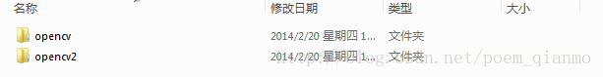
在opencv这个文件夹里面，也就是D:\Program Files\opencv\build\include\opencv目录下，可以看到如下的各种头文件。这里面大概就是opencv 1.0最核心的，而且保留下来的内容的头文件，可以把它们整体理解为一个组件。
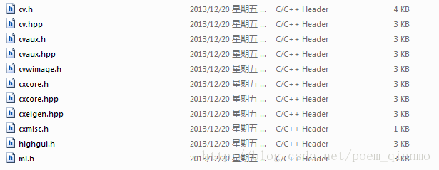
再来看看我们重点关注的opencv2这边，在D:\ProgramFiles\opencv\build\include\opencv2目录下，我们可以看到这些文件夹：
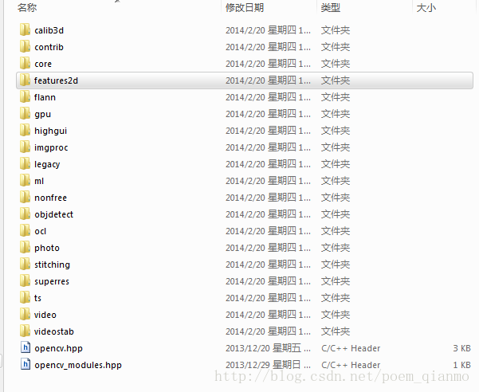
我们灵机一动，发现下面有个叫opencv_modules.hpp的hpp文件，一看就知道里面存放的是opencv2中的新模块构造相关的说明代码，打开一看，果不其然，定义的是OpenCV2所有组件的宏：
01./*
02. * ** File generated automatically, do not modify **
03. *
04. *This file defines the list of modules available in current build configuration
05. *
06. *
07.*/
08.
09.#define HAVE_OPENCV_CALIB3D
10.#define HAVE_OPENCV_CONTRIB
11.#define HAVE_OPENCV_CORE
12.#define HAVE_OPENCV_FEATURES2D
13.#define HAVE_OPENCV_FLANN
14.#define HAVE_OPENCV_GPU
15.#define HAVE_OPENCV_HIGHGUI
16.#define HAVE_OPENCV_IMGPROC
17.#define HAVE_OPENCV_LEGACY
18.#define HAVE_OPENCV_ML
19.#define HAVE_OPENCV_NONFREE
20.#define HAVE_OPENCV_OBJDETECT
21.#define HAVE_OPENCV_OCL
22.#define HAVE_OPENCV_PHOTO
23.#define HAVE_OPENCV_STITCHING
24.#define HAVE_OPENCV_SUPERRES
25.#define HAVE_OPENCV_TS
26.#define HAVE_OPENCV_VIDEO
27.#define HAVE_OPENCV_VIDEOSTAB
OK，就不多客套了，下面就是OpenCV的所有模块介绍，按照顺序来：
【calib3d】——其实就是就是Calibration（校准）加3D这两个词的组合缩写。这个模块主要是相机校准和三维重建相关的内容。基本的多视角几何算法，单个立体摄像头标定，物体姿态估计，立体相似性算法，3D信息的重建等等。
【contrib】——也就是Contributed/Experimental Stuf的缩写， 该模块包含了一些最近添加的不太稳定的可选功能，不用去多管。2.4.8里的这个模块有新型人脸识别，立体匹配，人工视网膜模型等技术。
【core】——核心功能模块，包含如下内容：
- OpenCV基本数据结构
- 动态数据结构
- 绘图函数
- 数组操作相关函数
- 辅助功能与系统函数和宏
- 与OpenGL的互操作
【imgproc】——Image和Processing这两个单词的缩写组合。图像处理模块，这个模块包含了如下内容：
- 线性和非线性的图像滤波
- 图像的几何变换
- 其它（Miscellaneous）图像转换
- 直方图相关
- 结构分析和形状描述
- 运动分析和对象跟踪
- 特征检测
- 目标检测等内容
【features2d】 ——也就是Features2D， 2D功能框架 ，包含如下内容：
- 特征检测和描述
- 特征检测器（Feature Detectors）通用接口
- 描述符提取器（Descriptor Extractors）通用接口
- 描述符匹配器（Descriptor Matchers）通用接口
- 通用描述符（Generic Descriptor）匹配器通用接口
- 关键点绘制函数和匹配功能绘制函数
【flann】—— Fast Library for Approximate Nearest Neighbors，高维的近似近邻快速搜索算法库，包含两个部分：
- 快速近似最近邻搜索
- 聚类
【gpu】——运用GPU加速的计算机视觉模块
【highgui】——也就是high gui，高层GUI图形用户界面，包含媒体的I / O输入输出，视频捕捉、图像和视频的编码解码、图形交互界面的接口等内容
【legacy】——一些已经废弃的代码库，保留下来作为向下兼容，包含如下相关的内容：
- 运动分析
- 期望最大化
- 直方图
- 平面细分（C API）
- 特征检测和描述（Feature Detection and Description）
- 描述符提取器（Descriptor Extractors）的通用接口
- 通用描述符（Generic Descriptor Matchers）的常用接口
- 匹配器
【ml】——Machine Learning，机器学习模块， 基本上是统计模型和分类算法，包含如下内容：
- 统计模型 （Statistical Models）
- 一般贝叶斯分类器 （Normal Bayes Classifier）
- K-近邻 （K-NearestNeighbors）
- 支持向量机 （Support Vector Machines）
- 决策树 （Decision Trees）
- 提升（Boosting）
- 梯度提高树（Gradient Boosted Trees）
- 随机树 （Random Trees）
- 超随机树 （Extremely randomized trees）
- 期望最大化 （Expectation Maximization）
- 神经网络 （Neural Networks）
- MLData
【nonfree】，也就是一些具有专利的算法模块 ，包含特征检测和GPU相关的内容。最好不要商用，可能会被告哦。
【objdetect】——目标检测模块，包含Cascade Classification（级联分类）和Latent SVM这两个部分。
【ocl】——即OpenCL-accelerated Computer Vision，运用OpenCL加速的计算机视觉组件模块
【photo】——也就是Computational Photography，包含图像修复和图像去噪两部分
【stitching】——images stitching，图像拼接模块，包含如下部分：
- 拼接流水线
- 特点寻找和匹配图像
- 估计旋转
- 自动校准
- 图片歪斜
- 接缝估测
- 曝光补偿
- 图片混合
【superres】——SuperResolution，超分辨率技术的相关功能模块
【ts】——opencv测试相关代码，不用去管他
【video】——视频分析组件，该模块包括运动估计，背景分离，对象跟踪等视频处理相关内容。
【Videostab】——Video stabilization，视频稳定相关的组件，官方文档中没有多作介绍，不管它了。
看到到这里，相信大家已经对OpenCV的模块架构设计有了一定的认识。
OpenCV其实就是这么多模块作为代码容器组合起来的一个SDK而已，没什么稀奇的，对吧。

CGAL

PCL

IPL架构设计
data
processor
result
service
datasource
algorithm
datasource
datadriver
executor
datadriver
logical layer
hardware related layer

系统架构是系统开放人员对系统的最高层次的共识。——Boddy Worlf

视图分析
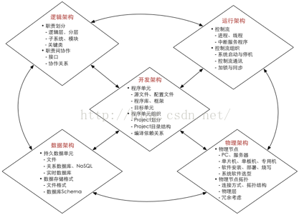
http://blog.csdn.net/cooldragon/article/details/48241965

如何做接口设计
业务逻辑

接口模块期望获得的能力

扩展性

第三方库的插件化集成

第三方数据结构

PointCloud

CvMat

Halfedge

公用函数的集成

坐标转换
- 三方系统都是针对自己的数据结构实现的函数功能

- 如何统一公有的函数功能

原则一：独立主权国家，不干涉内政
第三方库只是用来调用，只需要定义整个库与外部的交互接口

原则二：只进行局部改变
需要为三方库开发扩展功能时，这些改变都限制在三方库内部，即使有冗余也比暴露更多的内部实现更容易维护

Interface pointcloudGeoTransformation
Impl: pointcloudGeoTransformation_pcl

插件平台内核core

插件对象与服务
区别

IObject

IService

注意插件对象和插件服务的内存泄漏问题，内部引用计数关闭
是否能够通过外部的智能指针管理？

IPlatform
- 平台启动入口
iplPlatformUtil.h
ipl::iplInitialize( iplString &errorinfo, bool bInteractiveLog )
创建IPlatform，并注册核心服务

- 所有权问题
Platform拥有所有IService和IObject的所有权，内部采用一套智能指针管理所有插件对象。

如果在Platform外部创建时，需要转移所有权。有两种方式：
- unique_ptr
unique是唯一的意思.说明它跟auto_ptr有点类似,就是同时只能有一个智能指针对象指向某块内存.但它还有些其他特性.
unique_ptr<int> GetVal( ){
unique_ptr<int> up(new int(88 );
return up;
}

unique_ptr<int> uPtr = GetVal(); //ok

- Move
实际上上面的的操作有点类似于如下操作
unique_ptr<int> up(new int(88 );
unique_ptr<int> uPtr2 = std:move( up) ; //这里是显式的所有权转移. 把up所指的内存转给uPtr2了,而up不再拥有该内存.另外注意如果你使用vs2008是没有std:move这函数的.
//vs2010开始才有,是c++ 11标准出现的内容.

Modules & Plugins
需要在逻辑上区分modules和plugins

core模块实现的功能
IPlatform
IPlugin
IObject
IProperty
ILogger
IService
IRegisterService
ILogService
IPropertySerialize

公共函数库commonAPIs

工具包utilities

数学库
矩阵运算采用Eigen Mozilla Public License

